科目：初三數學 單元：圓的有關性質 類型：課堂練習
姓名：＿＿＿＿＿＿ 班別：＿＿＿＿＿＿ 學號：＿＿＿＿＿＿ 日期：＿＿＿＿＿＿
提示：垂徑定理（半徑、半弦、圓心到弦距離組成直角三角形）；圓周角 = 圓心角的一半；圓內接四邊形對角互補。
一、練習A（★☆☆）
1．垂徑定理（填空）。⊙O 中直徑 CD⊥弦 AB 於 M。
（1）若 AB=12，則 AM=＿＿，MB=＿＿。
（2）若半徑=10，OM=6，則半弦=＿＿，AB=＿＿。

2．圓周角（填空）。
（1）圓心角 ∠AOB=80°，同弧圓周角 ∠ACB=＿＿。
（2）圓周角 ∠ACB=35°，同弧圓心角 ∠AOB=＿＿。
（3）直徑所對的圓周角=＿＿。

二、練習B（★★☆）
3．⊙O 的半徑為 5，弦 AB=8。求圓心 O 到弦 AB 的距離。

4．⊙O 的內接四邊形 ABCD 中，∠A=95°，∠B=70°，求 ∠C、∠D。

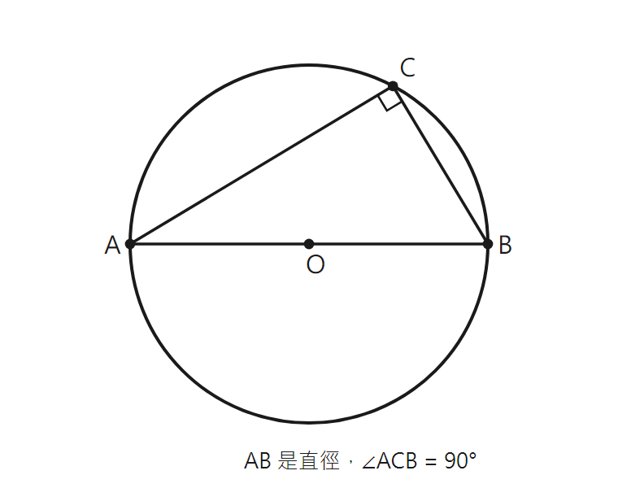
圖：AB 是直徑
5．（如上圖）AB 是 ⊙O 的直徑，C 是圓上一點，∠A=30°，求 ∠ACB 和 ∠ABC。

三、練習C（★★★）
6．⊙O 的半徑為 13，兩條平行弦 AB=24、CD=10。求 AB 與 CD 之間的距離。（提示：分同側、異側兩種情況）

7．圓內接四邊形 ABCD 中，∠A : ∠C = 2 : 3，求 ∠A 和 ∠C。

8．找錯題：小明說「圓中最長的弦是半徑」。這句話對嗎？請說明。

參考答案（教師用）
練習A
1．(1) AM=MB=6 (2) 半弦=$\sqrt{100−36}=8$，AB=16。
2．(1) 40° (2) 70° (3) 90°
練習B
3．半弦=4，距離 $d=\sqrt{25−16}=3$。
4．∠C=180°−95°=85°，∠D=180°−70°=110°。
5．AB 是直徑 → ∠ACB=90°；∠ABC=180°−90°−30°=60°。
練習C
6．AB 到圓心距離 $\sqrt{169−144}=5$，CD 到圓心距離 $\sqrt{169−25}=12$。同側：12−5=7；異側：12+5=17。答：7 或 17。
7．∠A+∠C=180°，按 2:3 → ∠A=72°，∠C=108°。
8．不對。圓中最長的弦是直徑（=2×半徑）；半徑連接圓心與圓上一點，本身不是弦。

